Examen Antenas
Enero 2015

1.- Una antena terrena receptora está formada por un reflector parabólico de diámetro  m con una eficiencia total . Dicha antena recibe una señal de un satélite geoestacionario situado a 36000 Km que transmite un PIRE de 30 dBW a una frecuencia  GHz. Sabiendo que la eficiencia de la antena es 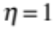, que la figura de ruido del receptor es de 3 dB y su ancho de banda es  MHz, calcular la relación señal ruido a la salida del receptor.
Nota: La directividad de la antena parabólica está dada por 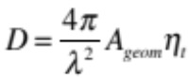.
Temperatura de antena:  K.
(2 puntos)

2.- Una espira circular de radio 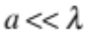 está recorrida por una corriente 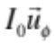 y situada a una distancia 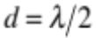 por encima del plano de tierra 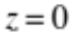, que supondremos es perfectamente conductor. Teniendo en cuenta el efecto del plano de tierra, calcular el campo eléctrico radiado por la espira en cualquier punto de la región . ¿En qué direcciones de esta región se producen nulos de radiación?.

z

d

(3 puntos)

3.- Diseñar una agrupación lineal uniforme de 4 radiadores isotrópicos que tenga un sólo máximo principal orientado en la dirección de la agrupación () y un nulo en la dirección opuesta.

a) Determinar los tres posibles diseños que cumplan las especificaciones anteriores (dar los correspondientes valores de 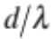 y ).
b) Para cada uno de los diseños anteriores, hallar el ancho de haz a media potencia.

d
z

(2 puntos)

4.- Un dipolo de longitud , orientado en la dirección del eje z, está situado perpendicularmente al plano de masa (plano xy) a una distancia  del mismo. Teniendo en cuenta el efecto del plano de masa, se pide:
a) Hallar el campo eléctrico radiado.
b) Calcular la impedancia de entrada del dipolo activo.
c) Obtener la directividad de la antena.

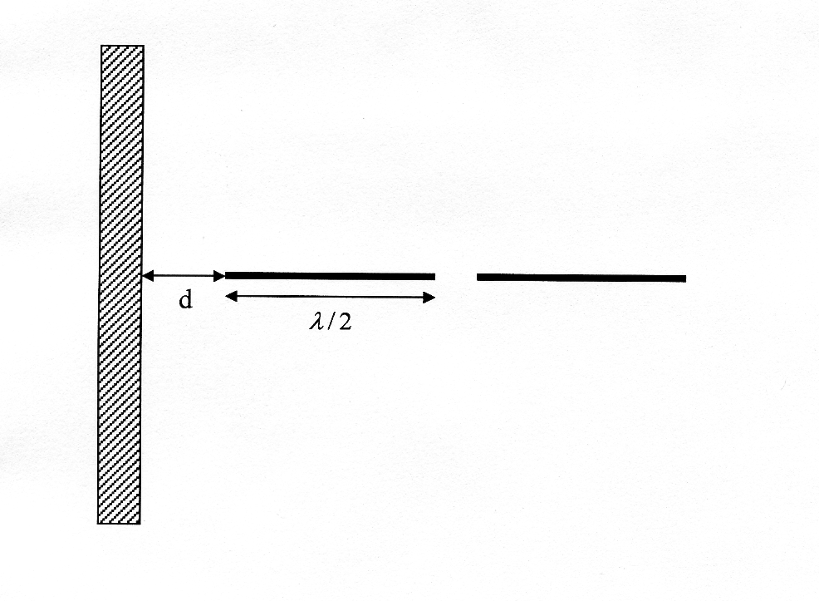  z  x | 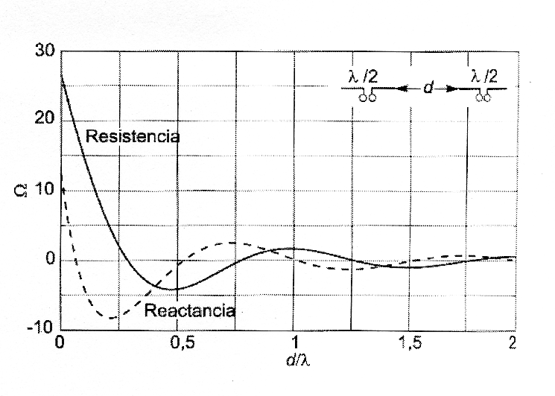

Nota: considerar que la impedancia propia de un dipolo  es 

(3 puntos)

